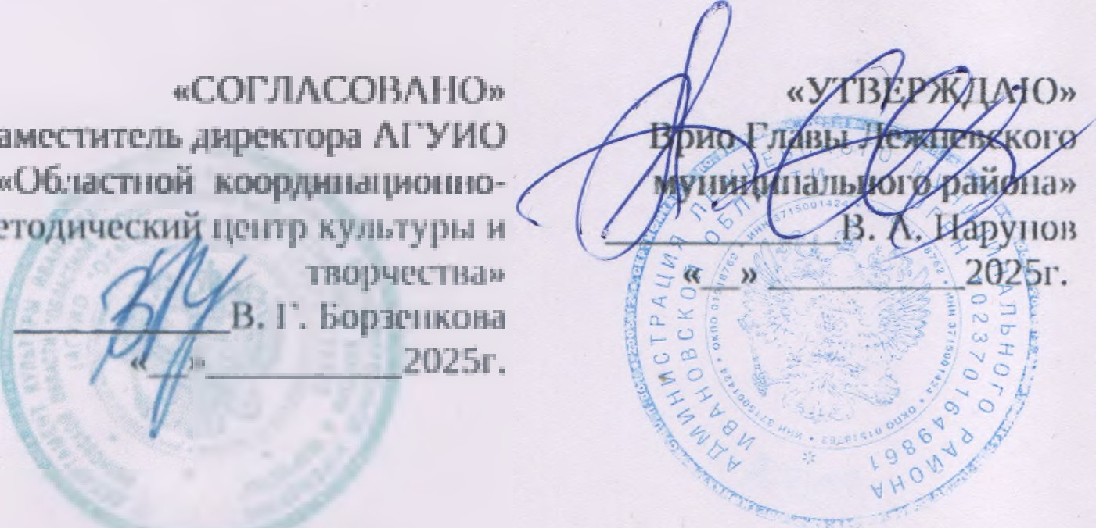

СОГЛАСОВА! Ю:
Заместмтельдиректора
«Областной
методически“
Правительства Ивановской обпаоудиректор Департамента
ПОЛОЖЕНИЕ о проведении XXIV областного фестиваля-конкурса
«ПУШКИН НА ВСЕ ВРЕМЕНА»
Областной фестиваль - конкурс «Пушкин на все времена» (Да,лее фестиваль) АГУИО «Обласпгой координационно-методичсгкий цСЧггр культуры и творчества» проводит-в рамках реализации штана работы на 2025 год,
1. Организаторы и учредители фестиваля.
- гартамеггг культуры ИвановскоЙ области;
- Автономное государственное учреждение Ивановской области «Областной координационно-методический центр культуры и творчества»; администрация Лежневского муниципального района,
Организаторы схтавляют за собой право вносить изменения в программу фестиваля-конкурсд в случае необходимости,
1. цели н задачн фестиваля.
- СОЗДДНИГ условий для приобщения к творческому наследию среди Широких слоев нагеления.
- Популяризация творчества чтецов и самодеятельных ПО-ЛОв лоби•грлеЙ.
- 11овышение значимости русской гщтдзии и прозы в патриотическом воспитании подрастающего поколения.
- Содействие росту исполнительской культуры и мастерства,
Создание творческой среды для общения и обмена среди участников,
З. Время и место проведения фестивалн-конкурсат
Фестиваль проводится 6 июня 2025 года в МБУК «Дом
„Лежневского городского иоселения», работа творческих тиющадок буди осуществляться на территории Рабочего гада по адресу: п. Лежнево, ул, Комсомольская, дом бе В случае пебпагоприятт гых погодных условий рабом ТВОРЧ?СКиХ площфдок переносится в здание МБУК «Дом культуры Лежневского городского поселения»,
4. Номинации и возрастные категории фестиваля.
Фестиваль проводится по следующим номинациям:
- Чтецкое искусство (выступления чтецов со стихотворением АС,
Пушкина),
Возрастные категории:
- 6-10 лет;
- И-15 лет;
- 16-25 лет;
- от 25 и старшее
- Костюм пушкинской эпохи. Возраст участников не ограничен.
5'Условия проведения фестиваля.
5.1. Участники фестиваля в рамках выступления представляют одно стихотворение либо отрывок из стихотворения АС, Пушкина, время выступления - до 2 мин. Количество участников от одной организации (коллектива) - не более двух человек в одной номинации (одной возрастной категории).
5,2, Основные критерии оценки в номинации «Чтецкое искусство»: соответствие выбранного произведения возрастной категории участника, художественная выразительность и четкость речи, артистичность, индивидуальность исполнительской манеры, создание художественного образа,
    - В номиллации «КосТ10М ПУШКИНСКОЙ эпохи» оцениваются художественный образ, Качество пошива, соответствие представленного костюма эпохе конца 18 — начала 19 века в России. Наличие дополнительных аксессуаров не обязательно.
    - Для участия в конкурсных номинациях необходимо направить заявку в соответствии с формой (Приложение 1). Участники; не подтвердившие свое участие заявкой, на сцену не допускаются,
5,5, В рамках фестиваля организуется работа творческих площадок, Время работы площадок указано в программе фестиваля, В работе творческих площадок принимают участие все желающие. Для участия в творческой площадке «Открытый микрофон» (Т.п. 6,4.) необходимо направить заявку в соответствии с формой (Приложение 2) и приложить текст произведения в формате Word„
5,6, Срок подачи заявок до 30 мая 2025 года. Заявки направляются на электронный адрес: 0kss2021@inbox.ru с пометкой «Пушкин на все времена». Справки по организации фестиваля и участию можно получить по тел. 8(49357) 2-17-03,
5,7. Победитель в каждой номинации и возрастной категории награждается дипломами Лауреатов 1, П, IIJ степени, Дипломантов 1, 11, 111 степени, памятными подарками, жюри имеет право отмечать отдельных исполнителей специальными призами, а также присуждать не все степенные дипломы. Участники творческой плоталки «Открытый микрофон» (п. 6.4.) награждаются благодарственными письмами оргкомитета фестиваля, по решению жюри отдельные участники могут быть награждены памятными сувенирами,
б. Перечень творческих площадок фестиваля:
6.1. «Городки» - «Горелки» - игровая плогцздкз, Гостей ждут увлекательные рассказы о проведении в старину русских народных игр и воспроизведение одной из игр, Приглашаются желающие поиграть в старинные русские игры, которые были известны в пушкинскую эпоху.
6.2- «Русь мастеровая». На плотчаг№е предусмотрено проведение мастер-классов, Возраст участников не ограничен,
6,3, «Пушкин глазами детей» - площадка для художников,
Участников данной площадки ждет мастер-класс от преподавателей Лежневской детской школы искусств, где любой желающий сможет попробовать себя в роли настоящего художника, 6,4, «Открытый микрофон» творческая площадка, посвященная поэтам.любнтелям. На сцене Рабочего сада зарегистрированным участникам площадки предоставляется возможность прочитать свои стихи, Для выступающих будет организовано звукоусиление, Поэты, не подтвердившие свое участие заявкой, на сцену не допускаются, Возраст участников не ограничен.
7. Программа фестиваля.
10,00-11.00 - регистрация участников, кофе-брейк
1 1„00-1 Т-15 • торжественное открытие фестиваля “Пушкин на все времена“
1 1.1.5-12.30 проведение конкурсной части
1230 - работа «Книжного кемпинга» (читальный зал на свежем воздухе), ф0Т030НЫ, ярмарки сувенирной продукции 1230 - 15,00 - работа творческих площадок
14,30-15.00 - завершение фестиваля, церемония награждения
Время проведения отдельных творческих площадок может корректироваться в зависимости от времени окончания конкурсного прослушивания.
Приложение
ЗАЯВКА на участие в областном фестивале-конкурсе
«ПУШКИН НА ВСЕ ВРЕМЕНА»
(для участия в конкурсных номинациях)
ФИО участника:

Номинация фестиваля-конкурса:
Возраст участника: Наименование организации, адрес
Название произведении

Контактные данные

(телефон, адрес электронной почты)
Приложение
ЗАЯВКА на участие в областном фестивале-конкурсе
«ПУШКИН НА ВСЕ ВРЕМЕНА»
(для участия в творческих площадках)
ФИО участника:

Наименование творческой площадки:

Возраст участника:

Наименование организации, адрес

Название работы, произведений (для участия в творческих площадках микрофон^{е}, “Пушкин глазами детеП"):

Контакты е данные

(телефон, адрес электронноЙ (10'tI'i.])

